Государственное казенное общеобразовательное учреждение Ленинградской области
«Тихвинская школа-интернат, реализующая адаптированные образовательные программы»
(ГКОУ ЛО «Тихвинская школа-интернат»)

ПРИНЯТЫ  решением педагогического совета  ГКОУ ЛО «Тихвинская школа-интернат»  Протокол от «02» апреля 2018 г. №1 | УТВЕРЖДЕНЫ  Распоряжением директора от «02» апреля 2018г. №____
РАССМОТРЕНЫ
на заседании МО учителей-предметников «Инициатива» ГКОУ ЛО «Тихвинская школа-интернат»
Протокол от «27» марта 2018г. №3

МАТЕРИАЛЫ
ДЛЯ ПРОВЕДЕНИЯ ПРОМЕЖУТОЧНОЙ АТТЕСТАЦИИ
ОБУЧАЮЩИХСЯ 4 КЛАССА
ПО УЧЕБНЫМ ПРЕДМЕТАМ
2017–2018 учебный год

Составитель:
Максимова Елена Викторовна – учитель начальных классов

г. Тихвин, 2018 год
Пояснительная записка
Контрольно-измерительный материал предназначен для проведения промежуточной аттестации обучающихся 4 класса по всем основным темам учебного предметов на основе рабочих программ Максимовой Е.В.
Цель промежуточной аттестации: осуществление контроля степени усвоения в объеме обязательного минимума содержания образования.

Русский язык
Сроки проведения контроля: Май
Форма проведения: диктант с грамматическим заданием.
Время проведения: 40 минут.
Структура работы:
Работа состоит из текстовой части и грамматического задания.
Содержание работы соответствует следующим блокам, выделенным в содержании:
- ь – показатель мягкости согласных;
- разделительный ь и ъ;
- правописание гласных и согласных в корне слова;
- правописание предлогов;
- правописание безударных окончаний имён существительных, прилагательных, глаголов;
- знаки препинания в предложениях;
-большая буква в именах собственных;
-парные согласные;
Критерии оценки выполнения заданий:
В комплексной контрольной работе, состоящей из диктанта и грамматического задания выставляются две оценки (за каждый вид работы).
Оценка | «5» | «4» | «3» | «2»
Диктант | допущено два исправления или две негрубые ошибки; работа написана аккуратно | допущено не более двух орфографических, 3 пунктуационных и 3 логопедических ошибок; работа выполнена аккуратно, но допущены исправления | допущено 3-5 орфографических, 4 пунктуационных и 4 логопедических ошибки или 7 орфографических и 4 логопедических ошибки; допущены исправления | более 8 орфографических, 8 логопедических ошибок, допущены исправления
Грамматические задания | Все задания выполнены верно | Правильно выполнены не менее 3/4 всех заданий | Правильно выполнено не менее 1/2 заданий | Не выполнено более половины заданий
За ошибку в диктанте не считаются ошибки на те разделы орфографии и пунктуации, которые ни в данном классе, ни в предшествующих классах не изучались (такие орфограммы учителю следует оговорить с обучающимися перед письменной работой, выписать трудное для них по написанию слово на доске).

I вариант
Диктант.
Май.
Наступил май. Стоят тёплые деньки. Светит ласковое солнышко. Алёша и Даша идут в рощу. За ними бежит собака Вьюн. Вот промчалась стайка грачей. На цветок села пчёла. Она пьёт сладкий сок.
(32 слова)

Грамматическое задание.
- Во 2-ом предложении подчеркнуть одной чертой слово, обозначающее предмет, двумя чертами слово, обозначающее действие предмета, волнистой линией слово, обозначающее признак предмета.
- Из ряда слов теплый, потеплело, тепло, теплеет выбрать родственные слова и выделить в них корень.
- Выполни звукобуквенный разбор слова:
1 вариант: деньки.
2 вариант: ночь.
- Расположи слова в алфавитном порядке:
М..газин, ин..й, д..ревня, сп..сибо, а..тобус, ф..милия, зд..ровье, яг..да, ру..кий, ч.ловек.

II вариант
Списывание с пропущенными орфограммами.

Весна.
Наступила в…сна. Со…нце весело светит. П…ют птицы. Журчат руч…и. Пр…летели грачи. Из земли п..казалась зелёная травка. На д…ревьях раскрылись почки. В…сна – лучшее время года! (25слов)
Грамматическое задание.
- Прочитай слова. Исключи лишнее слово. Подчеркни в словах гласные красным цветом, согласные – синим.
Весна, птицы, ручьи, грачи.
- Прочитай предложение, запиши грамотно.
На ,почки ,стали ,набухать ,деревьях.

Математика
Сроки проведения контроля: апрель
Форма проведения: контрольная работа
Время проведения: 40 минут.
Структура работы:
Контрольная работа включает в себя 2 варианта.
Содержание работы соответствует следующим блокам, выделенным в содержании:
- Числа и величины;
- Арифметические действия;
- Работа с текстовыми задачами;
- Геометрические фигуры и величины.

Критерии оценки выполнения заданий:
Выполненные работы оцениваются оценками по пятибалльной системе в соответствии со следующими нормами:
Отметка "5" – без ошибок (возможна одна неточность, описка, которая не является следствием незнания или непонимания учебного материала).
Отметка "4" – 1 грубая и 1-2 негрубые ошибки, при этом грубых ошибок не должно быть в задаче.
Отметка "3" – 2-3 грубые и 3-4 негрубые ошибки, при этом ход решения должен быть верным, обучающийся обладает обязательными умениями по проверяемой теме.
Отметка "2" – 4 и более грубых ошибки, показавшие, что обучающийся не обладает обязательными умениями по данной теме в полной мере.
Годовая контрольная работа по математике
4 класс
I вариант
- Реши выражения и вставь нужный знак (>, <, =):
9 х 0 … 0 : 9 4 : 1 … 4 х 1
25 + 15… 25 – 16 7 х 5 … 7 х 6
- Реши выражения:
56 : (41 – 34) = 36 + 80 : 8 =
42 : (6 – 0) = 48 + 5 х 7 =
100 - 6 х 5 = 3 х (75 – 68) =
3. Реши выражения:
7 мм + 4 мм =
9 см + 8 см =
1 дм – 4 см =
4.Реши задачу:
Девочки высадила на клумбы 27 астр, пионов на 8 меньше, а ромашек на 16 больше, чем пионов. Сколько ромашек высадили девочки?
5.Геометрический материал.
Начерти квадрат со стороной 3см 5мм. Начерти отрезок внутри квадрата

II вариант
1. Реши выражения и вставь нужный знак (>, <, =):
9 х 6 … 9 х 2 2 х 8 … 3 х 4
12 : 4 … 9 : 3 6 х 5 … 6 – 5
2.Реши выражения:
65 + 8 х 0 = 56 : (41 -34) =
4 х 4 : 2 = 90 – (13 + 17) =
64 : 8 х 9 = 32 + (48 – 18) =
3. Реши выражения:
1 м – 70 см =
8 см + 7 см =
1 см + 8 мм =
4.Реши задачу по краткой записи:
Больших– 12 кукол
Маленьких - ?, в 3 раза меньше, чем больш.
Всего -? кук.

5.Геометрический материал.
Начерти квадрат со стороной 5см, 5мм и отрезок вне этого квадрата.

III вариант (Тане)
- Запиши:
а) Из ряда чисел выпиши только однозначные:
12 4 65 1 78 7 44 100 2 9 83 3 5 17 6 8
б) Запиши соседей числа:
… 5 … … 9 … … 12 … … 17… … 20 ….
- Сравни числа (поставь знаки >, <, =):
1 … 11 19 … 20 15 … 15
10 … 0 14 … 12 9 … 18
- Реши примеры:
5+4= 6+3= 11+2= 20–2=
10–9= 8–8= 15+5= 18–4=
- Реши задачу:
В одной вазе 5 цветов, а во второй на 4 цветка больше. Сколько цветов во второй вазе?

- Построй отрезок. Построй второй отрезок так, чтобы он был короче первого.

Анализ годовой контрольной работы по математике

- Класс ___________
- Ф.И.О. учителя ___________________________________________________
- Число учащихся по списку _____________ чел.
- Число учащихся, выполнявших работу ___________ чел.
Из них по индивидуальной образовательной программе ______ чел. _____ %
- Выполнили всю работу без ошибок _______________ чел. ______ %
- Допустили ошибки по теме «Нумерация» _______________ чел. ______ %
- Допустили вычислительные ошибки:
- На сложение _______________ чел. ______ %
- На вычитание _______________ чел. ______ %
- На умножение _______________ чел. ______ %
- На деление_______________ чел. ______ %
- На порядок действий_______________ чел. ______ %
- Допустили ошибки в ходе решения задачи:
- В ходе решения _______________ чел. ______ %
- В выборе действий _______________ чел. ______ %
- В вычислениях _______________ чел. ______ %
- В постановке вопроса _______________ чел. ______ %
- В выборе наименования _______________ чел. ______ %
- Допустили ошибки при выполнении геометрического задания ____ чел. ____ %
- Допустили ошибки по другим темам:
______________________________________________ - _____ чел. ____ %
______________________________________________ - _____ чел. ____ %
______________________________________________ - _____ чел. ____ %
- Отметки:
«5» - _____ чел. ____ %
«4» - _____ чел. ____ %
«3» - _____ чел. ____ %
«2» - _____ чел. ____ %
- Успеваемость ______________ %
- Качество ___________ %

Дата: _____________ Подпись учителя: _______/_______________/

Чтение
Сроки проведения контроля: Май
Форма проведения: техника чтения +задание по тексту
Время проведения: 40 минут.
Структура работы:
Работа состоит из проверки технической проверки чтения и оценки смысловой стороны чтения.

Итоговая работа по чтению для учащихся 4 класса.

I.ОЦЕНКА ТЕХНИЧЕСКОЙ СТОРОНЫ ЧТЕНИЯ
1. Прочитай текст.
ЧЕРЕПАХА
Весной около дороги ребята нашли черепаху. Солнце разбудило её от зимней спячки. Она с трудом пробиралась по дорожке. Ребята обрадовались своей неожиданной находке. Они смастерили для черепахи домик. Дети положили на пол немного соломки. Черепаха быстро привыкла и к мягкой постельке, и к новой квартире. Ребята с любовью относились к своей черепахе.
Николай Сладков
2. Отметь, где ты закончил читать, до выделенного слова или после.
к

II. ОЦЕНКА СМЫСЛОВОЙ СТОРОНЫ ЧТЕНИЯ
1. Выполни задания.
• Кого нашли ребята около дороги? Отметь нужную картинку.
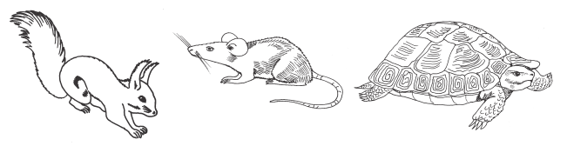
1
1
• Напиши, что сделали ребята для черепахи.
________________________________________________________________________

• Как относились дети к своей черепахе? Выпиши предложение из текста.
1
________________________________________________________________________

2. Посчитай, сколько баллов ты набрал, соедини с оценкой:

Ключ к проверке смысловой части:

БАЛЛЫ ОЦЕНКА

3 «5»
2 «4»
1 «3»

I.ОЦЕНКА ТЕХНИЧЕСКОЙ СТОРОНЫ ЧТЕНИЯ
Проверка техники чтения

ПРАЗДНИК СИНИЦ  Давно приметили, что глубокой осенью синицы собираются стайками. Словно на праздник слетаются пёстрые, нарядные, такие разные синицы. Потому, видимо, в народе в былые времена отмечали двенадцатое ноября праздник «День синицы».  В наших парках, да и лесах, живут семь видов разных синиц. Осенью и зимой всех их можно увидеть в городе у кормушек.  Самая крупная и заметная – большая синица. Она отличается от всех других синиц оливково-зелёной спинкой и серо-жёлтым брюшком. По середине брюшка и горла – чёрная полоса с синеватым отливом, на голове – чёрная шапочка. Большая синица ни от какого угощения не откажется: семена, насекомые, кусочки сала – всё для неё годится…  Вся синичья семья весной и летом питается насекомыми. Только поздней осенью и зимой от бескормицы и голода приходится им питаться семенами.  В. Корабельников | 6  12  18  25  30  39  48  52  59  65  71  79  87  93  99  106  113  119  120

Проверка понимания прочитанного
Вопросы.
- Какой праздник отмечали в народе 12 ноября?
- Где живут семь видов разных синиц?
- Какая птица самая крупная и заметная?
- Опиши птицу?
- Чем питается вся синичья семья?

Живой мир
Сроки проведения контроля: Май
Форма проведения: тест.
Время проведения: 40 минут.
Структура работы:
Работа состоит из трех частей (А, В, С), которые различаются по содержанию, степени сложности и количеству заданий. Определяющим признаком для каждой части работы является форма заданий:
- часть А содержит задания с выбором ответа;
- часть В содержит задания на дополнение предложения;
- часть С содержит задания с кратким ответом, установления последовательности операций.
Критерии оценки выполнения заданий:
Часть А
- правильный ответ – 1 балл,
- неправильный ответ – 0 баллов.
Часть В
- правильный ответ – 2 балла,
- неправильный ответ – 0 баллов.
Часть С
- правильный ответ и запись без ошибок – 3 балла,
- правильный ответ, но сопровождающие записи с ошибками – 2 балла,
- частичное решение или частичный ответ, который не доведен до логического завершения – 1 балл,
- в остальных случаях – 0 баллов.

4 класс
 | № задания | Максимальный балл | Проверяемые знания
Часть А | 1 | 1 | Сезонные изменения в природе, насекомые, осенние работы в саду, зимующие птицы, месяца, почва,человек, перелетные птицы.
Часть А | 2 | 1
Часть А | 3 | 1
Часть А | 4 | 1
Часть А | 5 | 1
Часть А | 6 | 1
Часть А | 7 | 1
Часть А | 8 | 1
Часть А | 9 | 1
Часть А | 10 | 1
Часть А | 11 | 1
Часть А | 12 | 1
Часть А | 13 | 1
Часть В | 1 | 2 | Птицы, культурные и дикорастущие растения
Часть В | 1 | 2 | Птицы, культурные и дикорастущие растения
Часть С | 1 | 3 | Дикие животные ,режим дня ,зимние изменения в живой природе.
Часть С | 2 | 3 | Дикие животные ,режим дня ,зимние изменения в живой природе.
Часть С | 3 | 3 | Дикие животные ,режим дня ,зимние изменения в живой природе.
ИТОГО | 18 | 26б. | Дикие животные ,режим дня ,зимние изменения в живой природе.

Критерии оценивания:
Оценка | «5» | «4» | «3» | «2»
Количество баллов | от 20 до 26 | от 13 до 19 | от 6 до 12 | 5 и меньше
Годовая тестовая работа по Живому миру
Часть А
Инструкция: выбери единственный верный ответ.

- О каком времени года идёт речь: «Часто дует холодный ветер. Идут моросящие дожди. Насекомые почти все исчезли. Зайцы и белки линяют».
А) Зима Б) Весна В) Лето Г) Осень
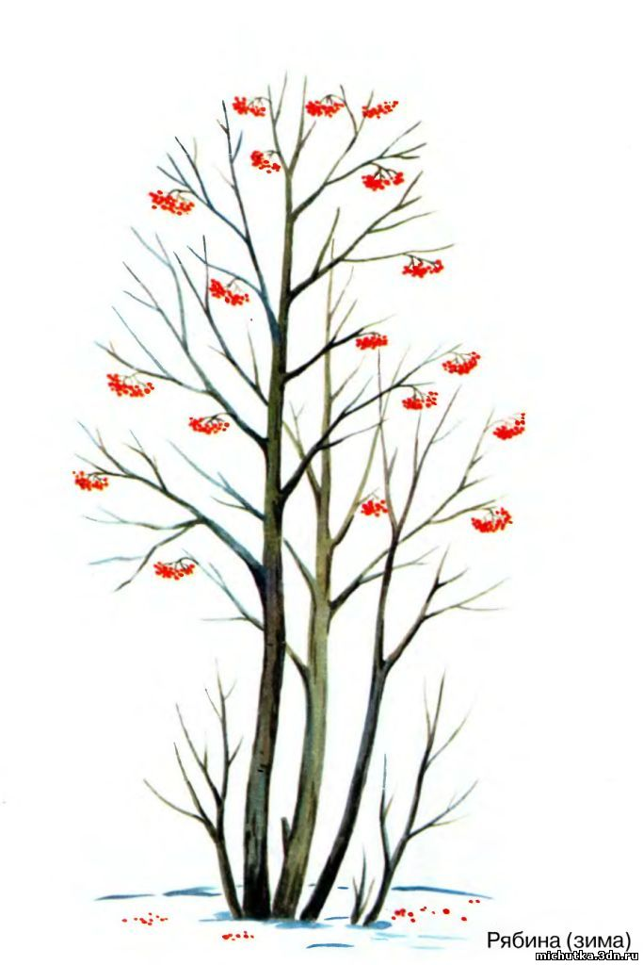
- Определи, как выглядит дерево весной?
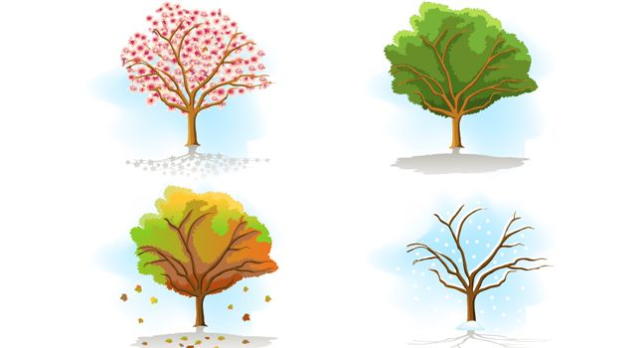

А) Б) В) Г)

- Какое из этих насекомых является полезным?
А) Пчела Б) Стрекоза В) Шмель Г) Муха
- Какое из этих диких животных впадает на зиму в спячку?
А) Заяц Б) Уж В) Лось Г) Мышь
- Какую работу люди выполняют в саду и огороде осенью?
А) Убирают опавшую листву
Б) Высаживают помидоры в теплицу
В) Собирают клубнику
- Какая из этих птиц не остаётся на зиму в нашей местности?
А) Синица Б) Ворона В) Грач Г) Снегирь
- Как называется врач, который лечит животных?
А) Хирург Б) Ветеринар В) Окулист Г) Стоматолог
- Какие цветы не являются первоцветами?
А) Подснежник Б) Ромашка В) Мать-и-мачеха
- Выбери летний месяц?
А) Апрель Б) Август В) Октябрь Г) Январь
- Как называется самый верхний слой суши?
А) Почва Б) Глина В) Камни Г) Песок
- Как называются самые высокие места на поверхности Земли?
А) Овраги Б) Горы В) Равнины Г) Холмы
- Как называют людей, которые выращивают овощи?
А) Садоводы Б) Хлеборобы В) Животноводы Г) Овощеводы
- Какой из этих органов человека является самым главным?
А) Ухо Б) Мозг В) Глаз Г) Нос

Инструкция: выбери ответ «да» или «нет».
1 | Снегирь – это красногрудый смельчак? | ДА | НЕТ
2 | Грач – это лучший певец? | ДА | НЕТ
3 | Воробей – это первая весенняя птица? | ДА | НЕТ
4 | Лебедь – это гордый красавец? | ДА | НЕТ
5 | Соловей – серый комочек? | ДА | НЕТ
Часть В
Инструкция: найди соответствие. Заполни таблицу. Распредели растения по группам. Запиши цифры в нужную колонку.
- Кабачок
- Береза
- Картофель
- Крапива
- Овес
- Гречиха
- Ель
- Рожь
- Яблоня
- Мать-и-мачеха

Дикорастущие растения | Культурные растения

Часть С
Инструкция: вставь пропущенные слова.

- Продолжи предложение: «Дикими называют животных, которые __________________ ____________________________________________________________________________________________________________________________________________________

2.Составь последовательно режим дня школьника

Инструкция: установи последовательность.
Режим дня школьника:
- Занятия в школе.
- Ужин.
- Подъём, зарядка, завтрак.
- Прогулка, игры на свежем воздухе.
- Подготовка ко сну, сон.
- Самоподготовка. Кружки.
- Обед.
- Тихие игры, чтение книг.

3.Допиши недостающие слова, чтобы получился рассказ о зимних изменениях в живой природе.
Инструкция: Вставь пропущенные слова, подходящие по смыслу.

Все лиственные деревья в зимнем лесу стоят ………….. . Только ………. и ели . Хвастаются зелёным нарядом. Травянистые растения зимуют ……………. . Не слышно в лесу птичьего щебета. Только далеко-далеко разносится стук …………. . В зимнем лесу можно увидеть, прыгающую по деревьям пушистую красавицу …………. . Люди помогают зверям и птицам перенести зимний голод. Они кормят……………………………………………………
Ключ к тесту:
Все лиственные деревья в зимнем лесу стоят голые. Только сосны и ели. Хвастаются зелёным нарядом. Травянистые растения зимуют под снегом. Не слышно в лесу птичьего щебета. Только далеко-далеко разносится стук дятла . В зимнем лесу можно увидеть, прыгающую по деревьям пушистую красавицу белку. Люди помогают зверям и птицам перенести зимний голод. Они кормят птиц.

ИЗО
Сроки проведения контроля: Апрель
Форма проведения: тест +практическая часть
Время проведения: 40 минут.
Структура работы:
Критерии оценки выполнения заданий:
Практическая работа
Оценка «5» ставится, если обучающийся применяет полученные знания при выполнении практической работы и может выполнить её используя план или образец, а также проанализировать и оценить качество своей работы;
Оценка «4» ставится, если обучающийся при выполнении трудовых заданий испытывает незначительные трудности и использует помощь учителя при поэтапном выполнении практического задания и его анализе;
Оценка «3» ставится, если обучающийся может выполнить избирательно задания по аналогии и при различных видах помощи; не имеет способности обобщить и проанализировать своей работы.
4 класс

Годовая контрольная работа по ИЗО

Рисование с натуры. Натюрморт «Кружка с яблоком»

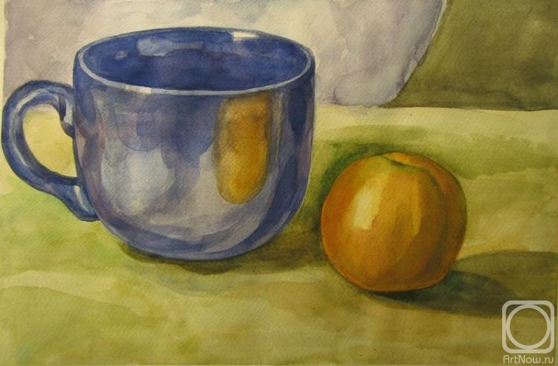

Занимательный труд

Сроки проведения контроля: Май
Форма проведения: тест +практическая часть
Время проведения: 40 минут.
Структура работы:
Работа состоит из трех частей (А, В, С), которые различаются по содержанию, степени сложности и количеству заданий. Определяющим признаком для каждой части работы является форма заданий:
- часть А содержит задания с выбором ответа;
- часть В содержит задания на определение соответствия;
- часть С содержит задания с кратким ответом, установления последовательности операций.

Критерии оценки выполнения заданий:
Часть А
- правильный ответ – 1 балл,
- неправильный ответ – 0 баллов.
Часть В
- правильный ответ – 2 балла,
- неправильный ответ – 0 баллов.
Часть С
- правильный ответ и запись без ошибок – 3 балла,
- правильный ответ, но сопровождающие записи с ошибками – 2 балла,
- частичное решение или частичный ответ, который не доведен до логического завершения – 1 балл,
- в остальных случаях – 0 баллов.
Практическая работа
Оценка «5» ставится, если обучающийся применяет полученные знания при выполнении практической работы и может выполнить её используя план или образец, а также проанализировать и оценить качество своей работы;
Оценка «4» ставится, если обучающийся при выполнении трудовых заданий испытывает незначительные трудности и использует помощь учителя при поэтапном выполнении практического задания и его анализе;
Оценка «3» ставится, если обучающийся может выполнить избирательно задания по аналогии и при различных видах помощи; не имеет способности обобщить и проанализировать своей работы.

4 класс
 | № задания | Максимальный балл | Проверяемые знания
Часть А | 1 | 1 | Определение формы, количества лепестков, стеблей и бутонов. Цвета изделия. Способ выполнения присоединение деталей к основе. Соответствие инструментов и материала. Знание различных материалов.  Выявить уровень владения последовательностью выполнение работ.
Часть А | 2 | 1
Часть А | 3 | 1
Часть А | 4 | 1
Часть А | 5 | 1
Часть А | 6 | 1
Часть А | 7 | 1
Часть А | 8 | 1
Практическая работа | 1 | 5 | Технология выполнения аппликации.
Итого | 9 | 13

Критерии оценивания:
Оценка | Количество баллов
«5» | от 10 до 13
«4» | от 6 до 9
«3» | от 3 до 5
«2» | от 0 до 2

Тест для учащихся 4 класса
по предмету «Занимательный труд»

Аппликация «Цветы из ниток» Анализ готового изделия.
Инструкция: анализ образца.

- Из каких материалов состоит аппликация?
_____________________________________________________________________________

- Какой формы эти детали?
- Овальной
- Квадратной
- Круглой
- Треугольной
- Сколько у цветка лепестков ,стеблей, бутонов?
- Стебель _____
- Лист _____
- Бутонов _____
- Бумага, какого цвета использована в изделии?
_____________________________________________________________________________

- Сколько в аппликации деталей зеленого цвета? Какие это детали?
_____________________________________________________________________________

- Сколько деталей фиолетового цвета? Какие это детали?
_____________________________________________________________________________

- Каким способом выполнено присоединение деталей к основе?
_____________________________________________________________________________

- Выберите и обведите в кружок инструменты и материалы, которые потребуются для изготовления данного изделия.
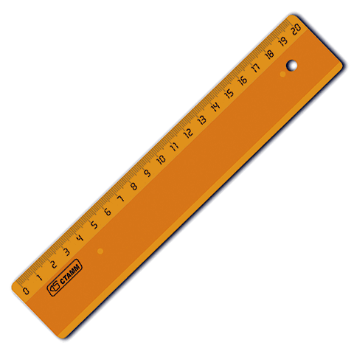

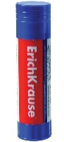

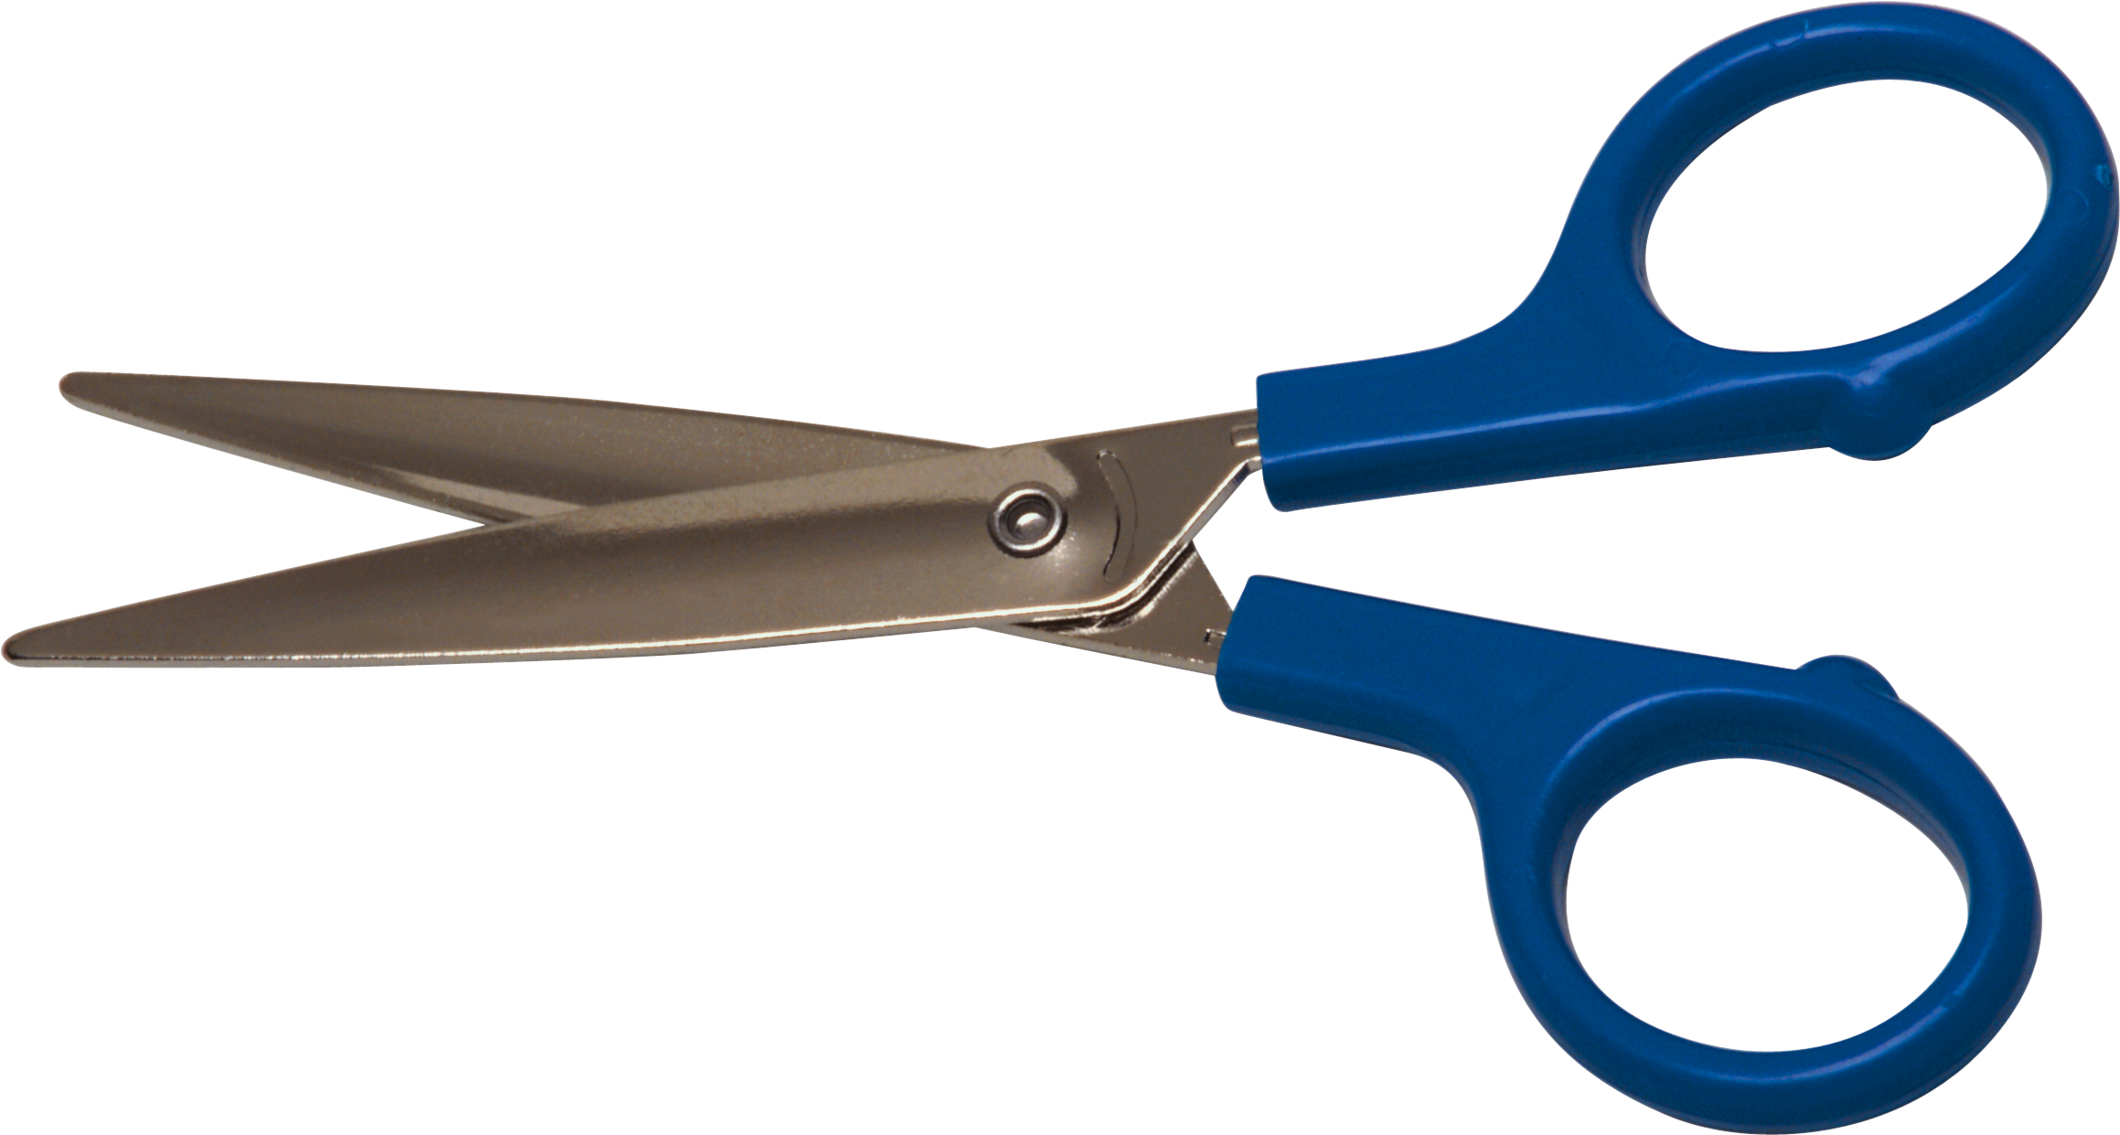
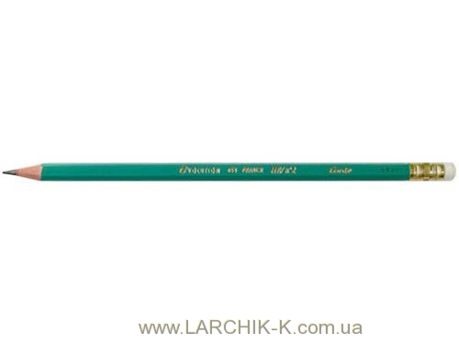
шаблоны

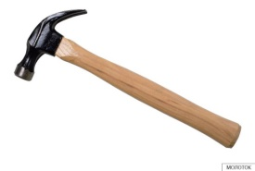



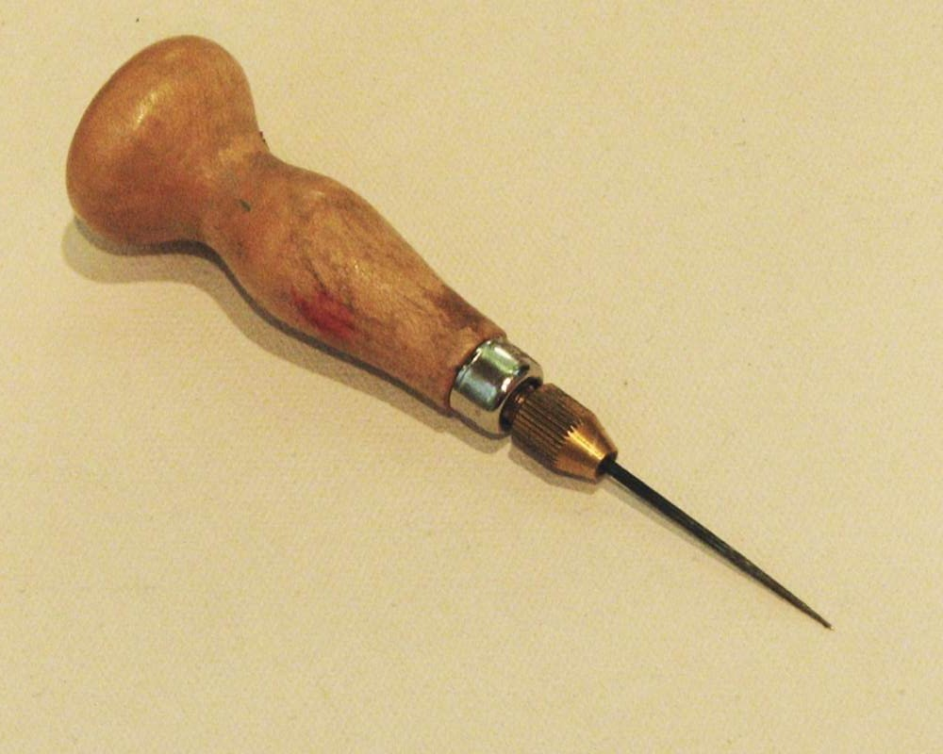


Практическая часть
Инструкция: самостоятельно изготовь аппликацию «Цветы из ниток»

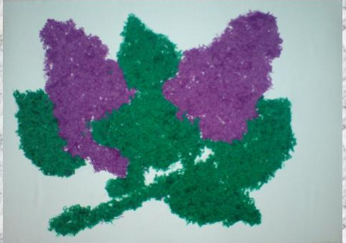

Устная речь
Сроки проведения контроля: Май
Форма проведения: тест
Время проведения: 40 минут.
Структура работы: Работа состоит из тестовой части.
Часть А
- правильный ответ – 1 балл,
- неправильный ответ – 0 баллов.
Часть В
- правильный ответ – 2 балла,
- неправильный ответ – 0 баллов.
Часть С
- правильный ответ и запись без ошибок – 3 балла,
- правильный ответ, но сопровождающие записи с ошибками – 2 балла,
- частичное решение или частичный ответ, который не доведен до логического завершения – 1 балл,
- в остальных случаях – 0 баллов.
Практическая работа
Оценка «5» ставится, если обучающийся применяет полученные знания при выполнении практической работы и может выполнить её используя план или образец, а также проанализировать и оценить качество своей работы;
Оценка «4» ставится, если обучающийся при выполнении трудовых заданий испытывает незначительные трудности и использует помощь учителя при поэтапном выполнении практического задания и его анализе;
Оценка «3» ставится, если обучающийся может выполнить избирательно задания по аналогии и при различных видах помощи; не имеет способности обобщить и проанализировать своей работы.
.

4 класс
 | № задания | Максимальный балл | Проверяемые знания
Часть А | 1 | 1 | Сезонные изменения в природе, насекомые, осенние работы в саду, зимующие птицы, месяца, почва, человек, перелетные птицы.
Часть А | 2 | 1
Часть А | 3 | 1
Часть В | 1 | 2 | Птицы, культурные и дикорастущие растения
Часть В | 1 | 2 | Птицы, культурные и дикорастущие растения
Часть С | 1 | 3 | Дикие животные, режим дня ,зимние изменения в живой природе.
ИТОГО | 6 | 10б. | Дикие животные, режим дня ,зимние изменения в живой природе.

Критерии оценивания:

Оценка | Количество баллов
«5» | от 10 до 8
«4» | от 7 до 6
«3» | от 5 до 3
«2» | от 0 до 2

Годовая тестовая работа по учебному предмету «Устная речь»
4 класс
I вариант
Часть А
Инструкция: прочитай текст и ответь на вопросы (отметь правильный ответ «+»)
«Морской кот не мяукает и мышей не ловит. Он лежит на морском дне, потому что это плоская рыба скат. Если на него нечаянно наступить, то он, как бичом, ударит хвостом. Хвост у ската снабжён острым зазубренным шипом. Колючка содержит яд, поэтому морской кот – рыба опасная. Скат-хвостокол держится возле берега. Он не любит когда его тревожат, поэтому избегает встреч с купальщиками.»

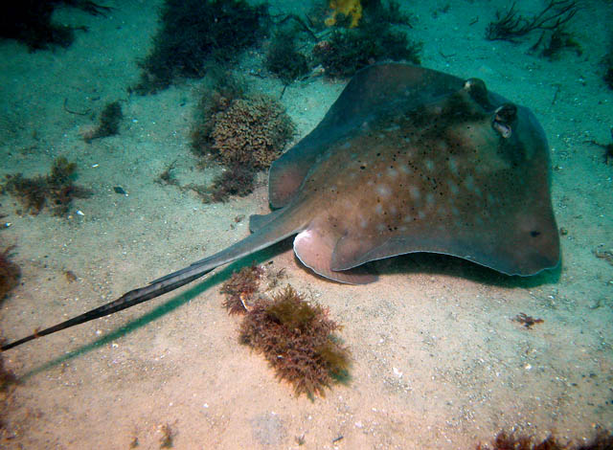
- Опасен ли для купальщиков морской кот?
- ДА
- НЕТ
- К какому виду рыб принадлежит морской кот?
- АКУЛ
- САРДИН
- СКАТОВ
- КАМБАЛ
- Чем опасен морской кот?
- У него острые зубы?
- У него ядовитый шип?
- У него ядовитая кожа?

Ключ к тесту: 1. да 2. скатов 3. у него ядовитый шип

Часть В
Инструкция: назови детей по именам. Чем они занимаются? Запиши.
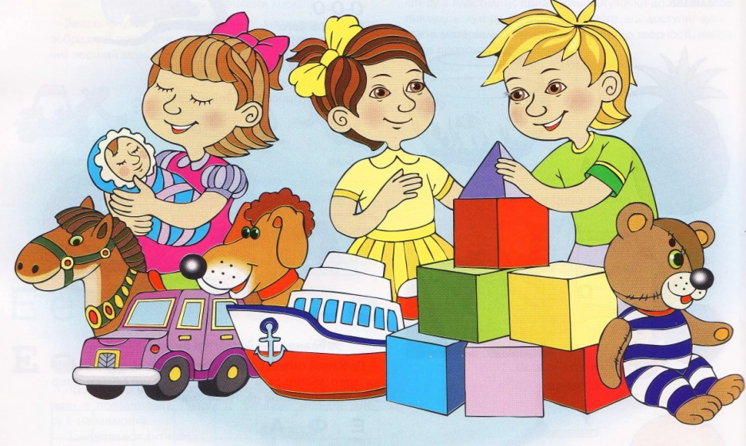

_____________________________________________________________________________
_________________________________________________________________________________________________________________________________________________________________________________________________________________________________________________________________________________________________________________________________________________________________________________________________

Инструкция: составь рассказ по картинке и запиши его

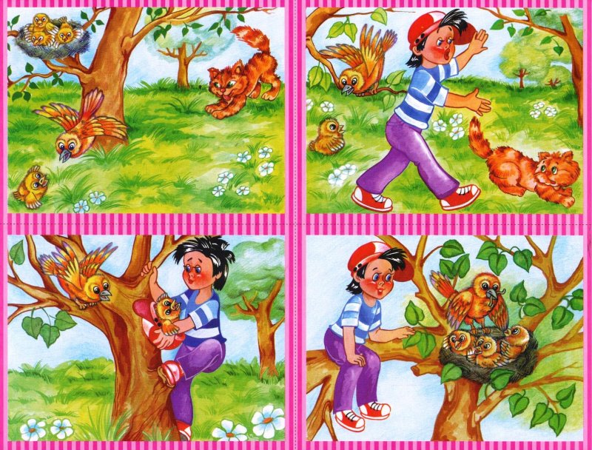

_____________________________________________________________________________________________________________________________________________________________________________________________________________________________________________________________________________________________________________________________________________________________________________________________________________________________________________________________________________________________________________________________________________________________________________________________________________________________________________________________________________________________________________________
Часть С
Инструкция: установи последовательность.

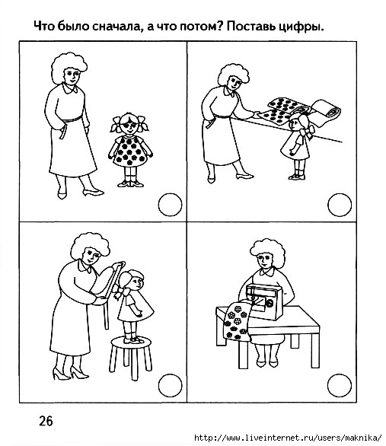

Ключ к тесту: 1. 2; 2. 3; 3. 4; 4. 1

II вариант

Часть А
Инструкция: прочитай текст и ответь на вопросы (отметь правильный ответ «+»)
СОВА
У совы большая голова, которой она ловко вертит во все стороны, почти нет шеи и круглые немигающие глаза. Сова хорошо видит в темноте. А слух у совы в 50 раз лучше, чем у человека! Расправив широкие крылья, бесшумно сова летает над лугами и полянами и слышит, «как мышки пищат и грызут корешки, как сонная птичка на ветке переступает с одной ножки на другую, как жук точит кору»
(Н. Сладков).
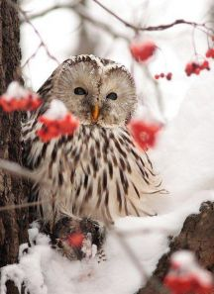
- У совы большая голова?
- ДА
- НЕТ
- Какие крылья у совы?
- ШИРОКИЕ
- МАЛЕНЬКИЕ
- БОЛЬШИЕ
- Во сколько раз у совы лучше слух, чем у человека?
- в 50 раз
- в 20 раз
- в 100 раз

Ключ к тесту: 1. да 2. широкие 3. В 50 раз

Часть В
Инструкция: дай имя мальчику. Чем он занимается? Запиши. (Учитель записывает со слов ребенка)
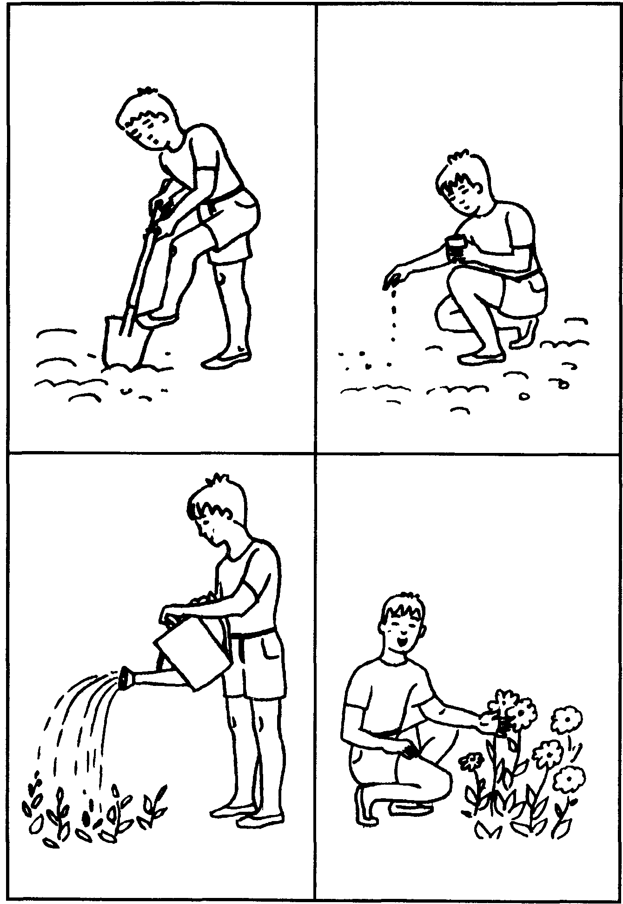

____________________________________________________________________________________________________________________________________________________________________________________________________________________________________________________________________________________________________________________

Инструкция: составь рассказ по картинке и запиши его. (Учитель записывает со слов ребенка)

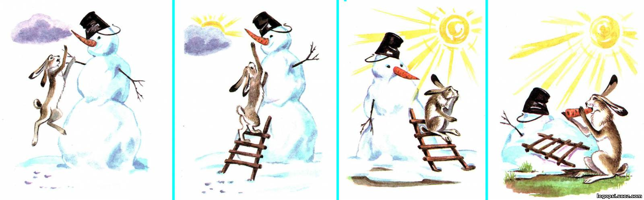

____________________________________________________________________________________________________________________________________________________________________________________________________________________________________________________________________________________________________________________________________________________________________________________________________________________________________________________________________________________________________________________________________________________________________________________________________________________________________________________________________________________________________________________

Часть С
Инструкция: установи последовательность.
Запиши, что было сначала, что потом, поставь цифры.

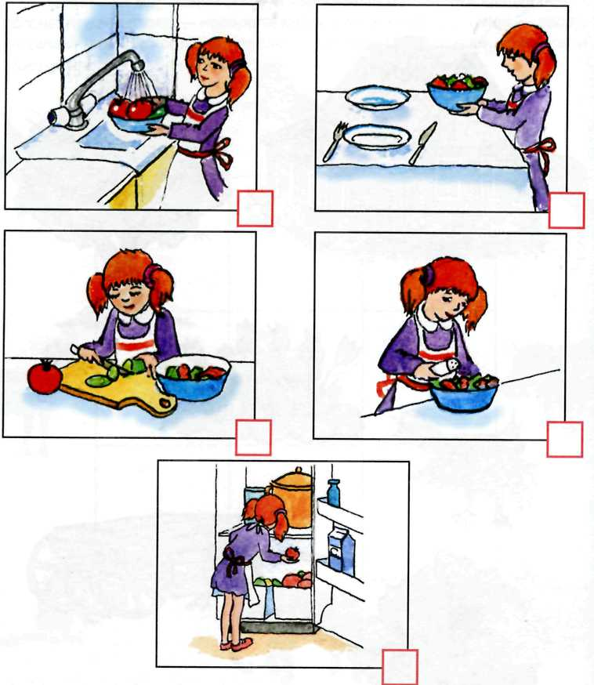

Ключ к тесту: 1. 5; 2. 1; 3. 3; 4.4; 5.2.

